БЕРДЯНСЬКИЙ ЕКОНОМІКО-ГУМАНІТАРНИЙ КОЛЕДЖ
БЕРДЯНСЬКОГО ДЕРЖАВНОГО ПЕДАГОГІЧНОГО УНІВЕРСИТЕТУ

МЕТОДИЧНА РОЗРОБКА
уроку з предмета «Технологія приготування їжі з основами товарознавства» для учнів з професії 5122 Кухар 4 розряду на тему:
«Технологія приготування та відпуск желе. Вимоги до якості»

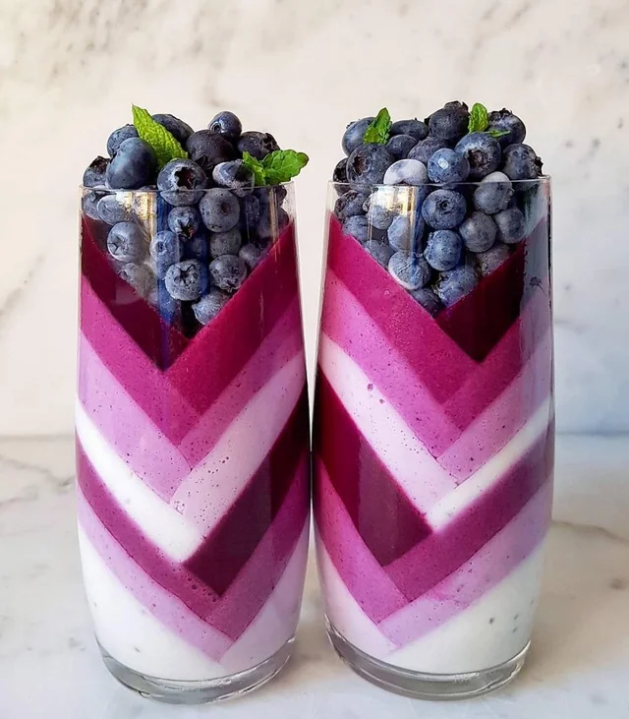
Розробив викладач,
кваліфікаційна категорія
«спеціаліст вищої категорії»:
Датченко Тамара Василівна

План-конспект уроку

Тема:Технологія приготування солодких страв та напоїв
Тема уроку: Технологія приготування та відпуск желе. Вимоги до якості
Мета уроку
Навчальна: забезпечити засвоєння учнями технології приготування та відпуску желе, вимог до якості желе; закріпити вміння розрахунку необхідної кількості сировини.
Розвиваюча: розвиток технологічного мислення, фантазії, уяви, творчого та самостійного підходу до засвоєння нових знань.
Виховна:виховувати почуття відповідальності, прагнення до успіху, естетичного смаку; підвищення інтересу до обраної професії; закріплення навичок колективної діяльності.
Тип уроку: комбінований
Дидактичне забезпечення
1. Підручники: Доцяк В.С. «Українська кухня».
2. Збірник рецептур національних страв і кулінарних виробів 2000 р.
3. Технічні засоби навчання: ноутбук, проектор, екран, електронна презентація з теми уроку.
4. Картки-завдання.
5. Натуральні зразки желатину, агар-агару, желе в пакетиках.
6. Кольорова крейда.
7. Фужер з кольоровою водою.
8. Зразки десертних тарілок, силіконових формочок.
Міжпредметні зв’язки:
Організація виробництва та обслуговування: «Організація робочого місця, підбір інструмента, інвентарю, посуду для приготування та відпуску солодких страв і напоїв», «Загальні правила підбору посуду та подачі солодких страв»;
Устаткування підприємств харчування: «Сучасне холодильне устаткування»;
Облік, калькуляція і звітність: «Використання нормативно-технологічної документації для розрахунку сировини на необхідну кількість порцій та калькуляцій на страви»;
Гігієна та санітарія виробництва: «Санітарні вимоги до приготування холодних страв і закусок, холодних солодких страв. Гігієнічні вимоги до реалізації готової продукції», «Гігієнічна оцінка якості молока та молочних продуктів, фруктів, ягід. Умови та терміни зберігання»;
Фізіологія харчування: «Характеристика, значення та використання продуктів рослинного походження у раціональному та лікувальному харчуванні»;
Охорона праці: «Основи гігієни праці та виробничої санітарії. Основні гігієнічні особливості праці кухаря».
Методи навчання: дидактична гра, ілюстрування, демонстрування, фронтальне опитування, самостійна робота.

Хід уроку
1. Організаційна частина 2хв. Перевірка готовності учнів до заняття, відмітка в журналі відсутніх, повідомлення теми і мети уроку, мотивація:
Цукор, желатин та фрукти,
Доступні всім оці продукти,
А утворилась страва-диво:
І їсти смачно, і красиво.
2. Актуалізація опорних знань 10 хв.
Гра «Вгадай фрукт»: на екрані по черзі з’являються зображення фруктів, учні повинні назвати фрукт і дати йому коротку характеристику або навести цікавий факт про нього (слайди 3-4).
3.Вивчення нового матеріалу 15 хв.
Розповідь викладача з використанням презентації (слайди 5-16)
У застиглому вигляді желе – це прозора желеподібна маса. Густина його залежить від температури і кількості речовини, здатної утворювати желе, желатину, агароїду. Желе готують з фруктово-ягідних відварів, соків, сиропу, екстрактів, есенції, молока, варення і речовини, що може створювати їх. Для приготування желе желатин або агароїд замочують у восьми частинах холодної води і залишають на 1-1,5 год. для набухання. Перед використанням залишок води зливають, желатин злегка відтискають.
Технологічний процесс приготування желе складається з підготовки продукту, здатного утворювати желе, приготування сиропу, розчинення цього продукту у сиропі, охолодження його до 20 °С і розливання у форми, застигання при температурі 2-8 °С, підготовки до подавання.
Готове желе розливають в охолоджені порціонні формочки, великі форми або лотки й охолоджують у холодильній шафі при температурі 2-8 °С 1-1,5 год. Перед подаванням желе виймають з формочки, опустивши її на 2-3 с у гарячу воду, витирають стінки і дно формочки, струшують, перевертають і обережно перекладають у підготовлену креманку, на десертну тарілку, або на дзеркало. Готове желе зберігають на холоді не більше 12 год., оскільки при тривалому зберіганні воно ущільнюється, а згодом розм'якшується і з нього виділяється рідина.
Желе з плодів або ягід свіжих. Желатин замочують на 1-1,5 год. у холодній воді. З ягід відтискають сік, а з вичавків готують відвар, проціджують, додають цукор, доводять до кипіння, видаляють з поверхні сиропу піну, вводять підготовлений желатин, розмішують його до повного розчинення, знову доводять до кипіння і проціджують. У підготовлений сироп із желатином додають ягідний сік, розливають у порціонні формочки, залишають на холоді при температурі від 0 до 8 °С протягом 1,5-2 год. для застигання. Якщо желе каламутне, його слід прояснити яєчним білком (24 г на 1000 г желе). Для цього білок змішують з однаковою кількістю перевареної холодної води, вливають у сироп і проварюють 8-10 хв. при слабкому кипінні. Прояснений сироп проціджують. Перед подаванням формочку з желе (на дві третини об'єму) занурюють на кілька секунд у гарячу воду, злегка струшують і кладуть у креманки чи вазочку.
Журавлина – 147/140 (смородина червона – 149/140, смородина чорна – 143/140), вода – 850; або суниці садові (малина) – 206/175, вода – 785;або вишні (без кісточок) – 206/175, вода – 805, цукор – 140, желатин – 30, кислота лимонна – 1. Вихід – 1000.
Желе з лимонів, апельсинів, мандаринів. Желатин замочують у холодній воді для набухання. Лимони (апельсини, мандарини) промивають, знімають цедру і зачищають її від білих волокон, потім нарізують тоненькою соломкою. З лимонів (апельсинів, мандаринів) відтискають сік і зберігають його у холодильній шафі в посуді, що не окислюється. Для приготування сиропу воду доводять до кипіння, додають цукор, цедру, потім вводять набухлий желатин і, помішуючи, розчиняють його. Після чого вводять підготовлений сік, проціджують сироп, розливають у формочки й охолоджують. На стіл подають 100-150 г на порцію з соусом, сиропом або із збитими вершками (20-30 г на порцію).
Лимони – 190/80 (апельсини – 341/150, мандарини – 263/150), цукор – 140, кислота лимонна – 1, желатин – ЗО, вода для лимонів – 860, для апельсинів і мандаринів – 790. Вихід – 1000.
Желе з молока. Желатин замочують. Молоко доводять до кипіння, додають цукор, желатин, мигдальне молоко або ванілін і доводять до кипіння. Желе злегка охолоджують, проціджують, розливають у форми й охолоджують. Застигле желе виймають з форми й подають. Приготування мигдального молока. Мигдаль заливають гарячою водою, кип'ятять 3-4 хв., відкидають на сито, обчищають від шкірки, подрібнюють у ступці, додають холодну переварену воду. Молоко проціджують, а вичавки знову піддають такій самій обробці. Замість мигдального молока можна використовувати ванілін (0,03 на 100 г).
Молоко – 750, цукор – 140, мигдаль обчищений – 22, вода (для мигдального молока) – 50 або желатин – 30, вода (для желатину) – 180. Вихід – 1000.
Желе з сиру. Сир протирають, молоко кип'ятять, додають замочений желатин, цукор, доводять до кипіння. Масу охолоджують до температури 30-40 °С і вливають, безперервно помішуючи, у протертий сир. Одержану массу розливають у форми і охолоджують. При подаванні желе поливають плодово-ягідним сиропом.
Сир – 404/400, молоко – 368/350, цукор – 200, желатин – 30, цукор ванільний – 0,3, маса желе – 1000; сироп плодово-ягідний – 300. Вихід – 1000/300.
Желе багатошарове готують з різних видів желе: ягідного, лимонного, кавового, молочного. У формочку, склянки або лоток наливають один шар желе, охолоджують і тільки після цього наливають наступний.
Желе з плодово-овочевим соком (багатошарове). Сметану з'єднують із цукром, розмішуючи, нагрівають до температури 70-80 °С. Потім вводять желатин, замочений у молоці, і продовжують нагрівати до 90 °С. Утворену суміш розділяють на три частини. Одну забарвлюють плодово-ягідним соком, другу – какао-порошком, третю – морквяним соком. У такому порядку розливають у формочки й охолоджують. Перед подаванням поливають сиропом.
Сметана – 100, цукор – 15, желатин – 5, молоко – 35, сік плодово-ягідний – 8, какао-порошок – 2, морква – 20, сироп – 50. Вихід – 1000.
Мозаїчне желе готують із застиглого багатошарового желе. Його нарізують довільної форми, змішують, викладають у форми, заливають безбарвним желе й охолоджують.
Вино або лимонний сік значно покращать смак плодово-ягідного желе, мигдаль – молочного.

Вимоги до якості желе.
Желе драглеподібної однорідної маси, добре виражені смак і запах тих продуктів, з яких його готують. Фрукти нарізані акуратно, викладені у вигляді малюнка.
Форма желе має відповідати формочці, в якій його готували (квадрат чи трикутник). Не допускається слабка або дуже густа консистенція, наявність грудочок.
Готове желе зберігають і реалізують лише при наявності холоду, при температурі не вище 8℃ термін реалізації желе становить 12 год.
4. Закріплення нового матеріалу: 15 хв.
4.1. Творче завдання: намалювати на дошці свій варіант багатошарового желе у фужері кольоровою крейдою та продемонструвати етапи його приготування за допомогою фужеру з кольоровою водою (2-3 учні за бажанням).
4.2. Самостійна робота. Робота зі збірником рецептур, визначення кількості порцій желе, розрахунок сировини на певну кількість порцій желе з сиру, желе з журавлини.
Перевірка: учні записують розв’язання на дошці та коментують його.
4.3. Відповіді на запитання - 3 хв. (слайди 17-20)
- Як підготовляють желатин?
- Яка рекомендована температура сиропу для розчинення желатину?
- З якою метою відтискають з ягід сік, щоб не піддавати його тепловій обробці?
- Вкажіть вимоги до якості желе.
- Вкажіть умови зберігання та термін реалізації желе.
5. Підведення підсумку уроку та повідомлення домашнього завдання -2 хв.
Домашнє завдання: Доцяк В.С. «Укр.кухня» стор.442-443; скласти технологічну схему приготування молочного желе (слайд 21).

Задача

Розрахуйте, скільки порцій желе з сиру можна приготувати за наявності на виробництві 2 кг кисломолочного сиру і скільки потрібно для цього інших інгредієнтів.

Задача

Розрахуйте, скільки порцій желе з сиру можна приготувати за наявності на виробництві 2 кг кисломолочного сиру і скільки потрібно для цього інших інгредієнтів.

